附件1-1
关于养殖环节病死猪无害化处理
测长及取证说明

- 测长方法
病死猪体长指自猪鼻端到尾根端的垂直长度。
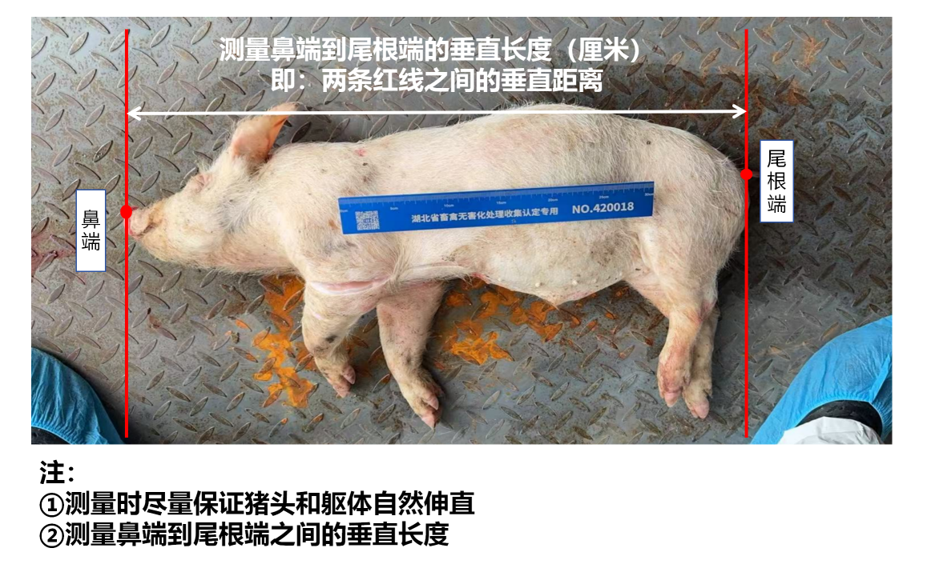

病死猪体长测量示意图
二、取证方法
（一）照片拍摄要求。一是拍合照要求。根据湖北省畜禽无害化处理收集认定专用尺（简称：专用尺；规格：50cm）对猪只进行分类拍照。对明显小于专用尺（即小于50cm）和大于等于专用尺长度（即大于等于50cm）的猪只，分别统一排列摆放（可分多行摆放），每排摆放猪只总数不超过20头；如一次性收集猪只的数量超过20头，分多个收集单进行收集。摆放时，猪只按长度从长到短依次排列，保持猪头在同侧对齐，朝向一致。拍摄时现场将专用尺作为参照物，放置于最短猪只旁。照片拍摄要确保能看清猪只完整胴体，照片不得重复使用。二是AI测长要求。对50cm长度有争议的猪只需要逐头进行AI测长并识别耳标号码。收集员按照收集APP提示，进入AI测长界面进行AI测长，猪只头朝左，右躺并露出左耳和耳标，左耳耳根清晰且照片放大后能显示耳标号码。将专用尺横放在猪只身上，拍摄人员站在猪只上方，使用收集APP垂直向下将猪只框定在系统设定的猪只轮廓内进行拍照，系统自动测量猪只实际长度。
（二）耳标查验要求。收集取证前要查验病死猪是否佩戴耳标，且耳标需佩戴在左耳中部；无耳标的，要督促养殖业主为其加施耳标，否则不予纳入无害化处理补助范围。收集员按照收集APP提示，对准猪只耳标进行扫描，系统识别后，将自动填写耳标号码并保存对应耳标照片。
（三）收集单要求。需对50cm（含）以上和50cm以下分别记录。县级农业部门指定专人对收集单进行严格审核，做到单单审、头头审。对不符合标准和记录过程中出现数据错误的收集单，需及时核减数量并注明原因；审核时需重点查看病死猪耳标号是否录入无害化处理监管信息平台，未录入的收集单不予审核通过。市级农业部门需对辖区内各县的收集单数据，每月至少开展一次抽查和审核。

